**PEMROGRAMAN PERANGKAT BERGERAK 2021/2022**

**Lembar Kerja Mahasiswa (LKM)**

**Pemrograman Perangkat Bergerak**

**(Waktu 6 x 50 menit)**

NIM : 201511054

Nama Mahasiswa : Nova Kensa Aura Dewi Oematan

Kelas : 2B-D3

**A. Capaian Pembelajaran**

Mahasiswa dapat membuat aplikasi untuk menyimpan data pada *local database* menggunakan Room dengan menerapkan Teknik ViewModel dan LiveData.

**B. Praktikum**

1. Buka tautan berikut ini

<https://codelabs.developers.google.com/codelabs/android-room-with-a-view/#0>

1. Pada tautan tersebut terdapat 16 Langkah untuk membuat aplikasi yang dapat menyimpan data menggunakan Room.

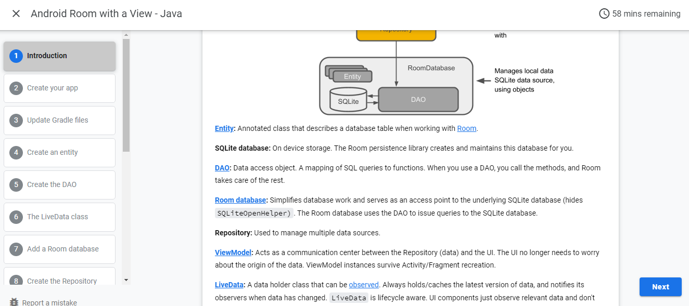

1. Ikuti langkah 2 s.d 15 dan pelajari penjelasan-penjelasannya. Latihan tersebut dirancang untuk diselesaikan dalam waktu 60 Menit.
2. Setelah anda mengikuti setiap tahapan, catat pada lembar **monitoring di spreadsheet**
3. Jika anda selesai, beri tanda ceklis dan catat berapa waktu (menit) yang anda perlukan. Apabila terdapat kendala atau pertanyaan buatlah *Comment* pada kolom Status. Jika anda ingin memberikan catatan/ temuan terkait praktikum yang dilakukan buatlah *Note*.
4. Project pengerjaan disimpan pada gitlab/ github masing-masing.

C. **Studi Kasus**

1. Setelah anda melakukan praktikum pada Point B, lakukan implementasi penggunaan Room, LiveData dan VideModel para Project anda masing-masing (kasus : Tugas/ Keuangan).
2. Duplikat project sebelumnya dan lakukan perubahan sesuai konsep yang anda telah pelajari pada Point B.
3. Jika anda selesai, beri tanda ceklis dan catat berapa waktu (menit) yang anda perlukan. Apabila terdapat kendala atau pertanyaan buatlah *Comment* pada kolom Status. Jika anda ingin memberikan catatan/ temuan terkait praktikum yang dilakukan buatlah *Note*.
4. Projet pengerjaan disimpan pada gitlab/ github masing-masing.
5. Setelah anda menyelesaikan studi kasus, jawablah pertanyaan berikut ini
   1. Apa perbedaan teknik penyimpanan menggunakan Room dengan SQLite?

SQLite adalah sebuah database yang ada pada android. SQLite mendukung fitur database seperti sintaks SQL, fungsi transaksi dan lainnya. SQLite merupakan mesin database yang tidak membutuhkan akses server, tanpa konfigurasi, dan mesin transaksional basi data SQl. SQLite tidak dapat menulis beberapa jenis variabel ke dalam kolom.

Room merupakan sebuah database turunan dari SQLite database. Room menggunakan DAO untuk melakukan queries pada database. DAO berisikan pernyataan SQL yang diperlukan oleh melakukaan create, set, get dan delete data dalam database SQLite. Database room menggunakan SQLite yang bertanggung jawab untuk menyimpan dan menyediakan akses ke data. Hal ini menggunakan kombinasi database room, DAO, dan entitas.

* 1. Setelah anda menerapkan ViewModel dan LiveData pada project, menurut anda menemukan perbedaan pada aplikasi anda?

Penerapan LiveData terjadi update pada room database ketika LiveData melakukan update. Pada penerapan ViewModel melakukan configurati perubahan pada UI, dan juga sebagai komunikasi antar repository dan UI, untuk melakukan share data antar fragments. ViewModel melakukan komunikasi antara activity dan fragment yang memiliki responsibility pada data di layar. selagi ViewModel memegang proses semua data yang dibutuhkan oleh UI.

* 1. Adakah hal yang sulit anda temukan pada saat implementasi pada project anda?

Pada saat penerapan LiveData dan ViewModel ada kesulitan melakukan coding dan juga codingan sulit dimengerti.

**D. *Learning Outcomes***

Tuliskan pembelajaran apa saja yang didapatkan setelah membaca materi tentang Room, LiveData dan ViewModel serta melakukan praktikum dan studi kasusnya !

* SQLite adalah sebuah database yang ada pada android. SQLite mendukung fitur database seperti sintaks SQL, fungsi transaksi dan lainnya. SQLite merupakan mesin database yang tidak membutuhkan akses server, tanpa konfigurasi, dan mesin transaksional basic data SQL. SQLite tidak dapat menulis beberapa jenis variabel ke dalam kolom
* Room merupakan sebuah database turunan dari SQLite database. Room menggunakan DAO untuk melakukan queries pada database. DAO berisikan pernyataan SQL yang diperlukan oleh melakukaan create, insert, getting dan deleting data dalam database SQLite. Database room menggunakan SQLite yang bertanggung jawab untuk menyimpan dan menyediakan akses ke data. Hal ini menggunakan kombinasi database room, DAO, dan entitas.
* LiveData terjadi update pada room database ketika LiveData melakukan update. Pada penerapan ViewModel melakukan configurati perubahan pada UI, dan juga sebagai komunikasi antar repository dan UI, untuk melakukan share data antar fragments.
* ViewModel melakukan komunikasi antara activity dan fragment yang memiliki responsibility pada data di layar. selagi ViewModel memegang proses semua data yang dibutuhkan oleh UI.
* Entity merepresentasikan SQLite table. Setiap property di setiap kelas merepresentasikan kolom pada tabel. Room akan menggunakan properties ini untuk membuat table dan inisiasi object dari rows di dalam database.
* Repository adalah sebuah abstract class dari multiple data source.